1. Password Validation

Create the regular expression in PERL to validate password text that does the following:

* No white-space character
* Minimum length of 10 characters
* Make sure at least :
* One uppercase letter
* One lowercase letter
* One symbolic letter (non alpha)
* One numeric letter

Source Code and Output :

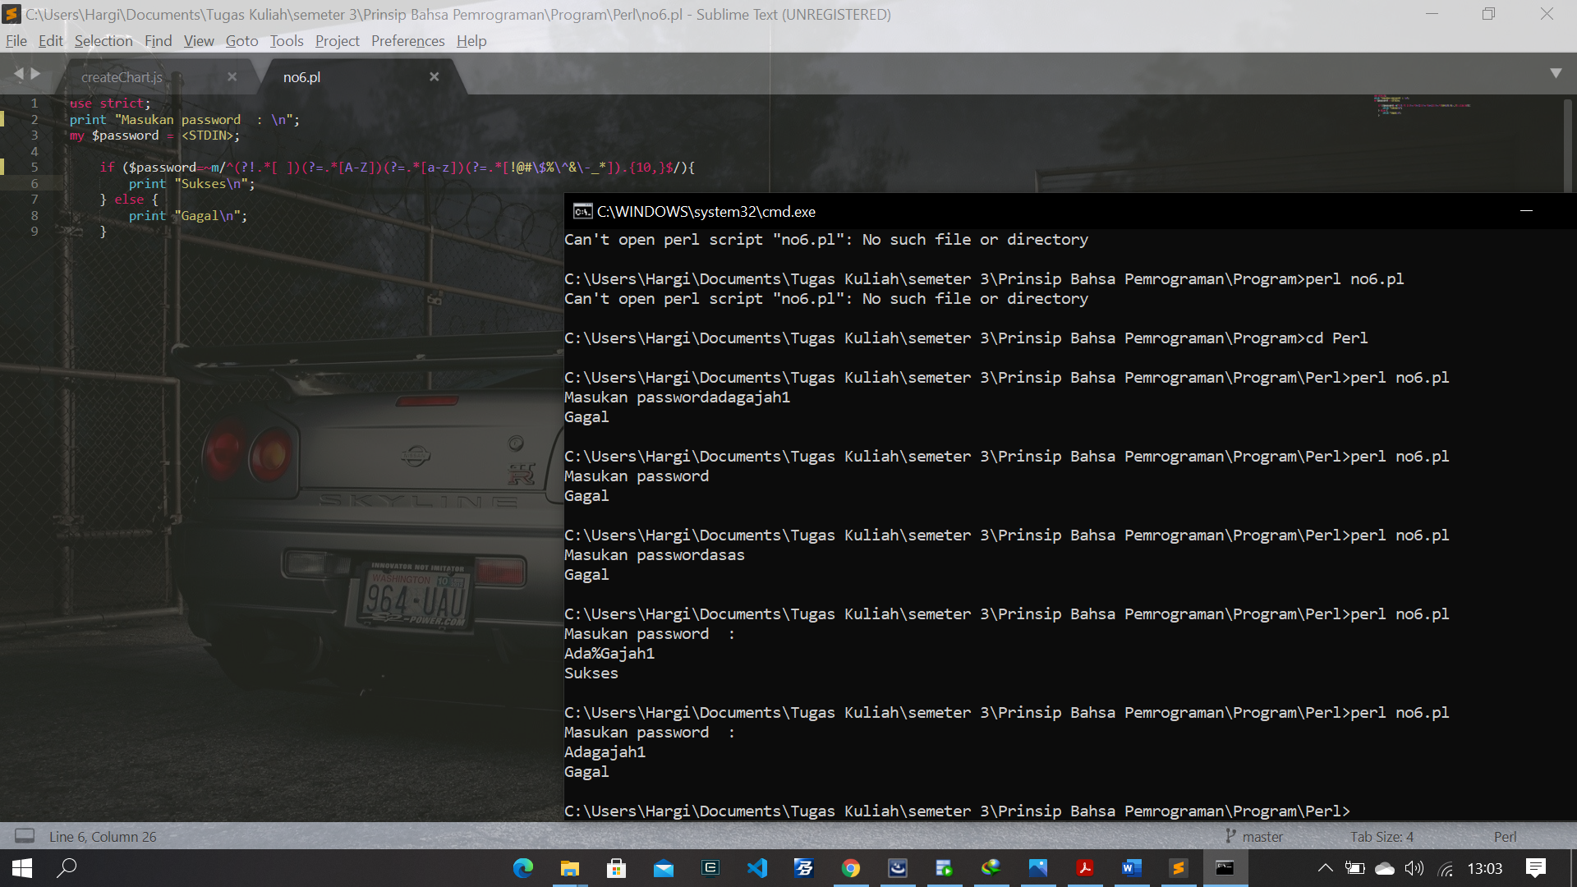

Pada if conditional menggunakan regex

- (?!.*[ ]), berfungsi agar tidak ada white space.

- (?=.*\d), berfungsi untuk numeric .

- (?=.*[a-z])(?=.*[A-Z]), berfungsi untuk lowercase dan uppercase.

- (?=.*[!@#\$%\^&\-_\*]), berfungsi untuk karakter berupa symbol.

- {10,}$, berfungsi untuk 10 character.

7. Domain Web Validation

Create the regular expression to validate URL (domain), consist of (.com, .id, .net), for example :

● www.google.com → valid

● google.com → invalid

● www.google.my → invalid

● yahoo.com → invalid

● www.yahoo.com → valid

● www.abc123.id → valid

● www.abc123.sg → invalid

● www.detik.net → valid

Source Code and output :

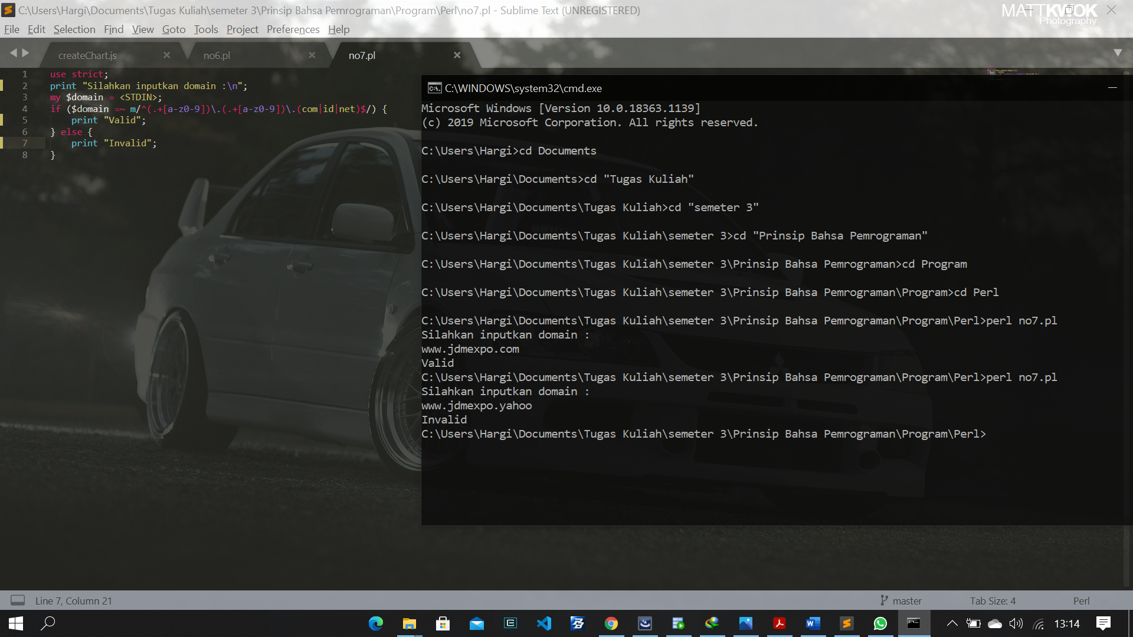

Pada if conditional memakai regex :

- (.+[a-z0-9]) , digunakan untuk huruf a-z dan angka 9-0.

- (com|id|net|), digunakan untuk domain .com, .id, dan .net.

- tanda \ digunakan untuk diperikas perbagian.

8. Serial Number Matching

Create the regular expression to validate serial number below :

22-Ab627-0360XY → valid

50-Yz6AA-076cUg → valid

● Format : XX-XXXXX-XXXXXX

● Must be exactly 15 characters

● Must only contains number for first 2 digit

● Allowed to use alpha numerics for the rest of digit

● Allowed to use uppercase or lowercase letters

Source Code and output :

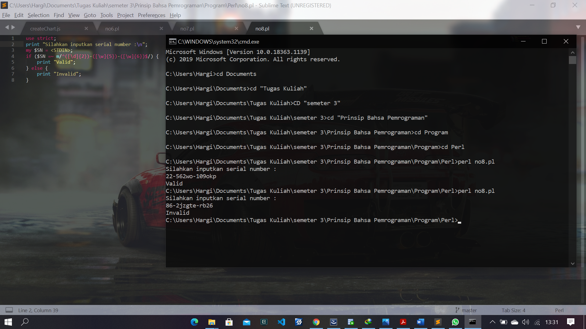

Pada if statement memakai regex :

- ([\d]{2}), berfungsi untuk 2 angka.

- ([\w]{5}), berfungsi untuk 5 angka dan huruf.

- ([\w]{6}), berfungsi untuk 6 angka dan huruf.

- dan ada symbol – yang berfungsi untuk pemisah dan di cek sebelum ada lambing -

9. Sorting a List

Create the Subroutine to Sorting an arrays , with criteria:

Letter appear first before number

Uppercase appear first before lowercase

Ex:

Input("Alamat","aku","Alamat04","Handphone","03","02","z9");

Output: Alamat Alamat04 Handphone aku z9 02 03

Source code and output:

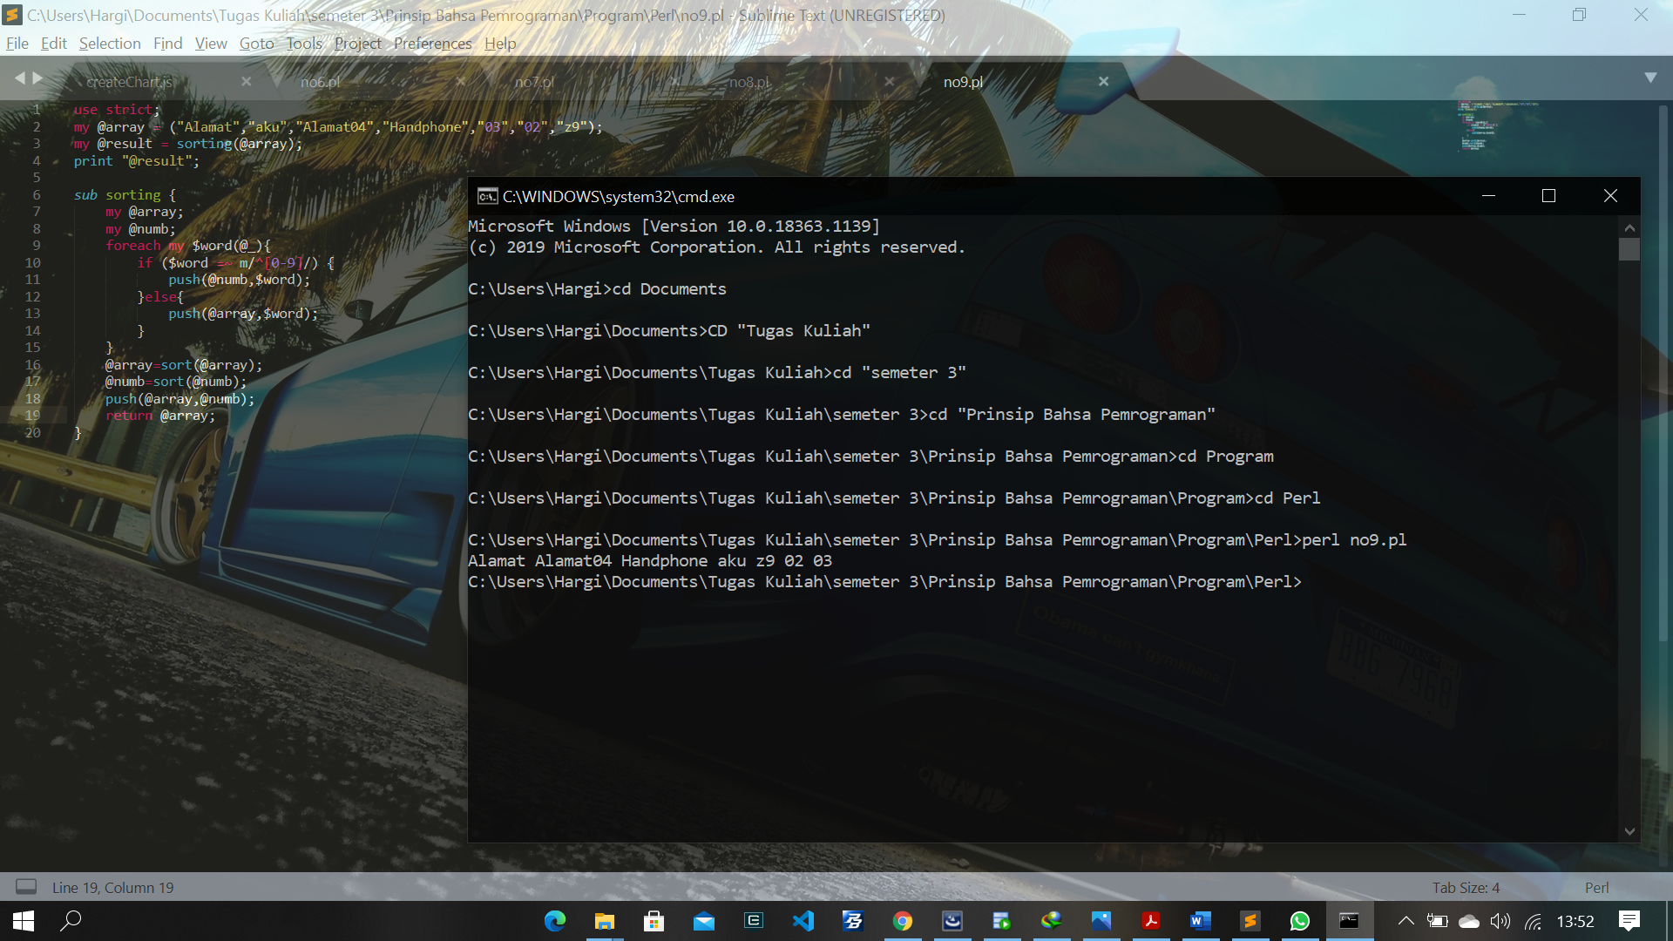

Dilakukan sorting pada kedua variable jika ada huruf kapital maka didahulukan lalu huruf kecil lalu angka.

10. Add Two Arrays

Create the Subroutine to add elements of two arrays and print the result

input

@a = (1, 2, 3);

@b = (4, 5, 6);

Output (5, 7, 9)

Source code and output:

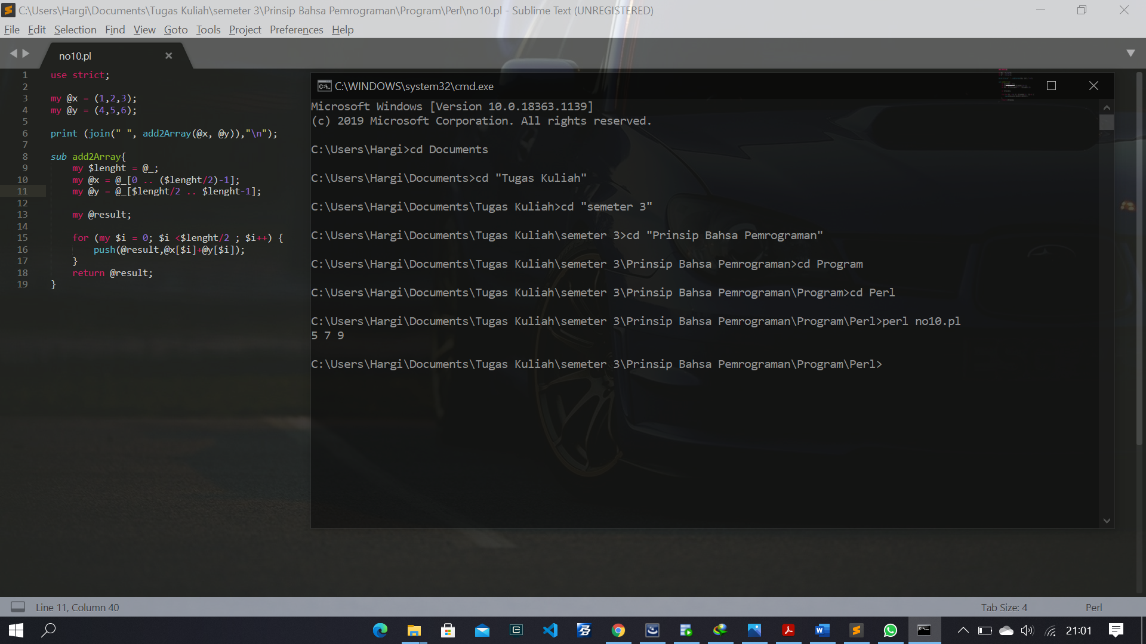

Karena Panjang arraynya sama dibagi 2 lalu dikurangi 1, karena jumlahnya pasti genap,pada @result ditambahkan array @x index ke I dengan array @y index ke I dan di push ke return untuk di print.

11. Returned Value From SubRoutine

Create the Subroutine to calculate the average of elements in arrays and print the result

input:

$a = calc_avg(11, 20, 2, 8, 3);

$a = calc_average(1,2,3);

Source code and output :

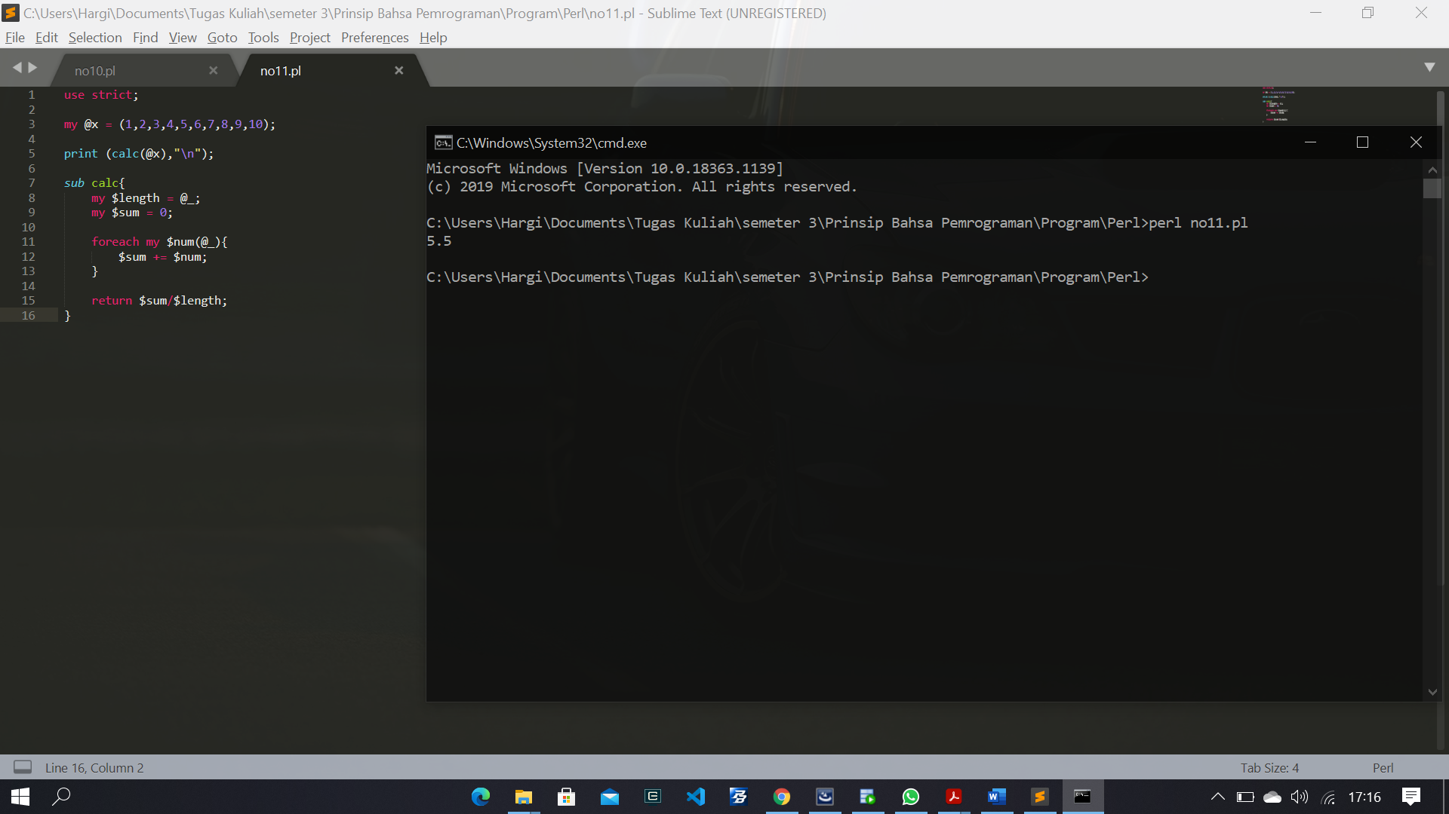

Value pada variable x dijumlahkan lalu dibagi oleh Panjang variable x.

12. Max – Min

Create two subroutines min() and max() which accept an array as input and calculate the minimum and maximum numeric value of their arguments respectively

Source code and output :

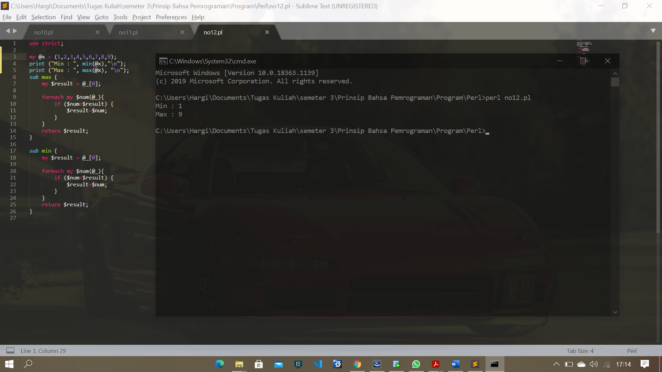

Perbandingan dilakukan dengan jika variable num>result dan num<result untuk max dan min.

13. Word And Character Count

Create the Subroutine to calculate the total of Word in line and count the character and print the result Input = JTK Polban adalah sekolah vokasi Output Word = 5 Character = 28.

Source code and output :

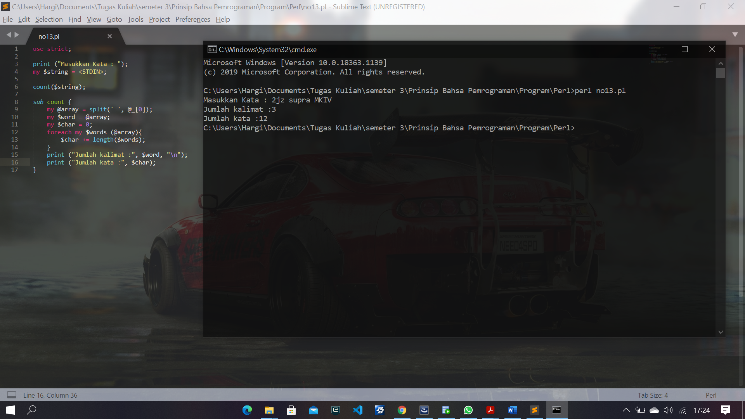

Pertama lakukan split dimulai dari index ke 0. Lalu dimasukkan ke word, lalu array dimasukkan ke variable baru, Ketika dimasukkan array tersebut dihitung.